**组成原理实验课程第 3 次实验报告**

|  |  |  |  |  |  |
| --- | --- | --- | --- | --- | --- |
| 实验名称 | 寄存器堆实现 | | | 班级 | 李涛 |
| 学生姓名 | 胡博浩 | 学号 | 2212998 | 指导老师 | 董前琨 |
| 实验地点 | 津南实验楼A308 | | 实验时间 | 2024.4.25 | |

1. **实验目的**

（1）熟悉并掌握MIPS计算机中寄存器堆的原理和设计方法。

（2）初步了解MIPS指令结构和源操作数/目的操作数的概念。

（3）熟悉并运用verilog语言进行电路设计。

（4）为后续设计cpu的实验打下基础。

1. **实验内容说明**

请结合实验指导手册中的实验三（寄存器堆实验）完成对寄存器堆进行64位位拓展的改进实验，注意以下几点：

（1）原始的32个32位寄存器堆，需要修改成16个64位的寄存器堆，注意地址和位宽变化。

（2）在display模块，注意读出数据和写入的数据都应是64位，lcd屏上的格子需要调整分配。此外，input_sel等相关信号注意位宽是否调整。

（3）本次实验没有仿真，直接上试验箱验证，实验报告中注意对实验结果的介绍，分析和总结需要详细说明。

**实验原理图**



将原始的32个32位寄存器堆，修改成了16个64位的寄存器堆。为了控制16个寄存器的读取，将地址位数变为4位。由于是将两个32位寄存器合并为一个64位寄存器，因此添加high_low信号来控制高低位的切换。

1. **实验步骤**

（1）regfile.v

a）将读取数据的改为64位，将寄存器数量改为16个，并修改读端口1、2和调试端口的逻辑，将原来32个改为16个。

b）将读取地址的raddr、waddr、test_addr通通改为4位。

module regfile(

input clk,

input wen,

input [3 :0] raddr1,

input [3 :0] raddr2,

input [3 :0] waddr,

input [63:0] wdata,

output reg [63:0] rdata1,

output reg [63:0] rdata2,

input [3 :0] test_addr,

output reg [63:0] test_data

);

reg [63:0] rf[15:0];

always @(posedge clk)

begin

if (wen)

begin

rf[waddr] <= wdata;

end

end

//读端口1

always @(*)

begin

case (raddr1)

5'd1 : rdata1 <= rf[1 ];

5'd2 : rdata1 <= rf[2 ];

5'd3 : rdata1 <= rf[3 ];

5'd4 : rdata1 <= rf[4 ];

5'd5 : rdata1 <= rf[5 ];

5'd6 : rdata1 <= rf[6 ];

5'd7 : rdata1 <= rf[7 ];

5'd8 : rdata1 <= rf[8 ];

5'd9 : rdata1 <= rf[9 ];

5'd10: rdata1 <= rf[10];

5'd11: rdata1 <= rf[11];

5'd12: rdata1 <= rf[12];

5'd13: rdata1 <= rf[13];

5'd14: rdata1 <= rf[14];

5'd15: rdata1 <= rf[15];

default : rdata1 <= 64'd0;

endcase

end

//读端口2

always @(*)

begin

case (raddr2)

5'd1 : rdata2 <= rf[1 ];

5'd2 : rdata2 <= rf[2 ];

5'd3 : rdata2 <= rf[3 ];

5'd4 : rdata2 <= rf[4 ];

5'd5 : rdata2 <= rf[5 ];

5'd6 : rdata2 <= rf[6 ];

5'd7 : rdata2 <= rf[7 ];

5'd8 : rdata2 <= rf[8 ];

5'd9 : rdata2 <= rf[9 ];

5'd10: rdata2 <= rf[10];

5'd11: rdata2 <= rf[11];

5'd12: rdata2 <= rf[12];

5'd13: rdata2 <= rf[13];

5'd14: rdata2 <= rf[14];

5'd15: rdata2 <= rf[15];

default : rdata2 <= 64'd0;

endcase

end

//调试端口，读出寄存器值显示在触摸屏上

always @(*)

begin

case (test_addr)

5'd1 : test_data <= rf[1 ];

5'd2 : test_data <= rf[2 ];

5'd3 : test_data <= rf[3 ];

5'd4 : test_data <= rf[4 ];

5'd5 : test_data <= rf[5 ];

5'd6 : test_data <= rf[6 ];

5'd7 : test_data <= rf[7 ];

5'd8 : test_data <= rf[8 ];

5'd9 : test_data <= rf[9 ];

5'd10: test_data <= rf[10];

5'd11: test_data <= rf[11];

5'd12: test_data <= rf[12];

5'd13: test_data <= rf[13];

5'd14: test_data <= rf[14];

5'd15: test_data <= rf[15];

default : test_data <= 64'd0;

endcase

end

endmodule

（2）regfile_display.v

a）添加high_low信号，控制高低位的输入

b）对读取地址的修改为4位，读取数据的修改为64位

c）在写入数据的时候，通过high_low来控制高低位的输入

d）在读取数据和显示数据的时候，将64位数据分为两个32位数据、并列排放在一行内

module regfile_display(

//时钟与复位信号

input clk,

input resetn, //后缀"n"代表低电平有效

//拨码开关，用于产生写使能和选择输入数

input wen,

input [1:0] input_sel,

//0为低32位，1为高32位

input high_low,

//led灯，用于指示写使能信号，和正在输入什么数据

output led_wen,

output led_waddr, //指示输入写地址

output led_wdata, //指示输入写数据

output led_raddr1, //指示输入读地址1

output led_raddr2, //指示输入读地址2

//触摸屏相关接口，不需要更改

output lcd_rst,

output lcd_cs,

output lcd_rs,

output lcd_wr,

output lcd_rd,

inout[15:0] lcd_data_io,

output lcd_bl_ctr,

inout ct_int,

inout ct_sda,

output ct_scl,

output ct_rstn

);

//-----{LED显示}begin

assign led_wen = wen;

assign led_raddr1 = (input_sel==2'd0);

assign led_raddr2 = (input_sel==2'd1);

assign led_waddr = (input_sel==2'd2);

assign led_wdata = (input_sel==2'd3);

//-----{LED显示}end

//-----{调用寄存器堆模块}begin

//寄存器堆多增加一个读端口，用于在触摸屏上显示16个寄存器值

wire [63:0] test_data;

wire [3 :0] test_addr;

reg [3 :0] raddr1;

reg [3 :0] raddr2;

reg [3 :0] waddr;

reg [63:0] wdata;

wire [63:0] rdata1;

wire [63:0] rdata2;

regfile rf_module(

.clk (clk ),

.wen (wen ),

.raddr1(raddr1),

.raddr2(raddr2),

.waddr (waddr ),

.wdata (wdata ),

.rdata1(rdata1),

.rdata2(rdata2),

.test_addr(test_addr),

.test_data(test_data)

);

//-----{调用寄存器堆模块}end

//---------------------{调用触摸屏模块}begin--------------------//

//-----{实例化触摸屏}begin

//此小节不需要更改

reg display_valid;

reg [39:0] display_name;

reg [31:0] display_value;

wire [5 :0] display_number;

wire input_valid;

wire [31:0] input_value;

lcd_module lcd_module(

.clk (clk ), //10Mhz

.resetn (resetn ),

//调用触摸屏的接口

.display_valid (display_valid ),

.display_name (display_name ),

.display_value (display_value ),

.display_number (display_number),

.input_valid (input_valid ),

.input_value (input_value ),

//lcd触摸屏相关接口，不需要更改

.lcd_rst (lcd_rst ),

.lcd_cs (lcd_cs ),

.lcd_rs (lcd_rs ),

.lcd_wr (lcd_wr ),

.lcd_rd (lcd_rd ),

.lcd_data_io (lcd_data_io ),

.lcd_bl_ctr (lcd_bl_ctr ),

.ct_int (ct_int ),

.ct_sda (ct_sda ),

.ct_scl (ct_scl ),

.ct_rstn (ct_rstn )

);

//-----{实例化触摸屏}end

//-----{从触摸屏获取输入}begin

//根据实际需要输入的数修改此小节，

//建议对每一个数的输入，编写单独一个always块

//16个寄存器显示在10~41号的显示块，故读地址为（display_number-1）

assign test_addr = (display_number-6'd11)/2;

//当input_sel为2'b00时，表示输入数为读地址1，即raddr1

always @(posedge clk)

begin

if (!resetn)

begin

raddr1 <= 4'd0;

end

else if (input_valid && input_sel==2'd0)

begin

raddr1 <= input_value[3:0];

end

end

//当input_sel为2'b01时，表示输入数为读地址2，即raddr2

always @(posedge clk)

begin

if (!resetn)

begin

raddr2 <= 4'd0;

end

else if (input_valid && input_sel==2'd1)

begin

raddr2 <= input_value[3:0];

end

end

//当input_sel为2'b10时，表示输入数为写地址，即waddr

always @(posedge clk)

begin

if (!resetn)

begin

waddr <= 4'd0;

end

else if (input_valid && input_sel==2'd2)

begin

waddr <= input_value[3:0];

end

end

//当input_sel为2'b11时，表示输入数为写数据，即wdata

always @(posedge clk)

begin

if (!resetn)

begin

wdata <= 64'd0;

end

else if (input_valid && input_sel==2'd3)

begin

if(high_low==0)

wdata[31:0] <= input_value;

else

wdata[63:32] <= input_value;

end

end

//-----{从触摸屏获取输入}end

//-----{输出到触摸屏显示}begin

//根据需要显示的数修改此小节，

//触摸屏上共有44块显示区域，可显示44组32位数据

//44块显示区域从1开始编号，编号为1~44，

always @(posedge clk)

begin

if (display_number >=6'd11 && display_number <=6'd42 )

begin //块号11~42显示16个通用寄存器的值

display_valid <= 1'b1;

if (display_number%2==1)

begin

display_name[39:16] <= "REG";

display_name[15: 8] <= {4'b0011,4'b0000};

display_name[7 : 0] <= {4'b0011,test_addr[3:0]};

display_value <= test_data[63:32];

end

else

begin

display_value <= test_data[31:0];

end

end

else

begin

case(display_number)

6'd1 : //显示读端口1的地址

begin

display_valid <= 1'b1;

display_name <= "RADD1";

display_value <= raddr1;

end

6'd2 : //显示读端口1读出的数据

begin

display_valid <= 1'b1;

display_name <= "RDAT1";

display_value <= rdata1[63:32];

end

6'd3 : //显示读端口1读出的数据

begin

display_valid <= 1'b1;

display_value <= rdata1[31:0];

end

6'd4 : //显示读端口2的地址

begin

display_valid <= 1'b1;

display_name <= "RADD2";

display_value <= raddr2;

end

6'd5 : //显示读端口2读出的数据

begin

display_valid <= 1'b1;

display_name <= "RDAT2";

display_value <= rdata2[63:32];

end

6'd6 : //显示读端口2读出的数据

begin

display_valid <= 1'b1;

display_value <= rdata2[31:0];

end

6'd7 : //显示写端口的地址

begin

display_valid <= 1'b1;

display_name <= "WADDR";

display_value <= waddr;

end

6'd8 : //显示写端口写入的数据

begin

display_valid <= 1'b1;

display_name <= "WDATA";

display_value <= wdata[63:32];

end

6'd9 : //显示写端口写入的数据

begin

display_valid <= 1'b1;

display_value <= wdata[31:0];

end

default :

begin

display_valid <= 1'b0;

display_name <= 40'd0;

display_value <= 64'd0;

end

endcase

end

end

//-----{输出到触摸屏显示}end

//----------------------{调用触摸屏模块}end---------------------//

endmodule

（3）regfile.xdc

添加high_low拨码开关，用来控制高低位的切换。

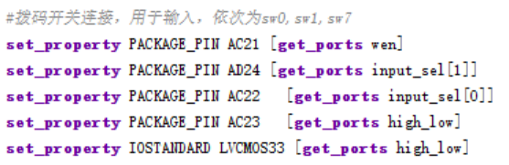

1. **实验结果分析**

（1）上箱实验

a）原始：

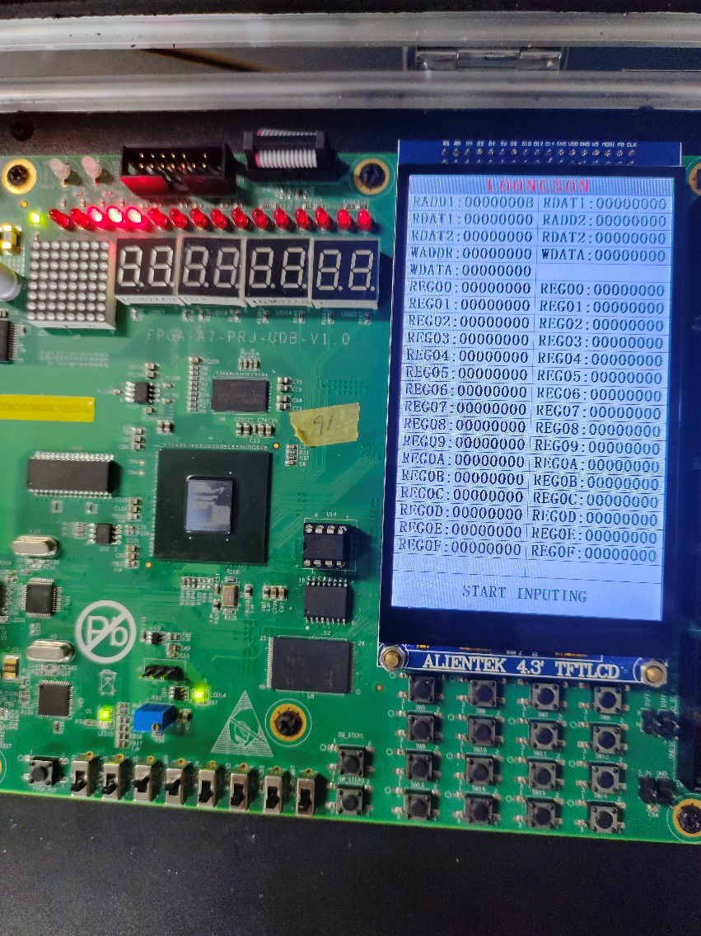

b）写入第一个寄存器：

向寄存器5写入64位数据0x2222222211111111

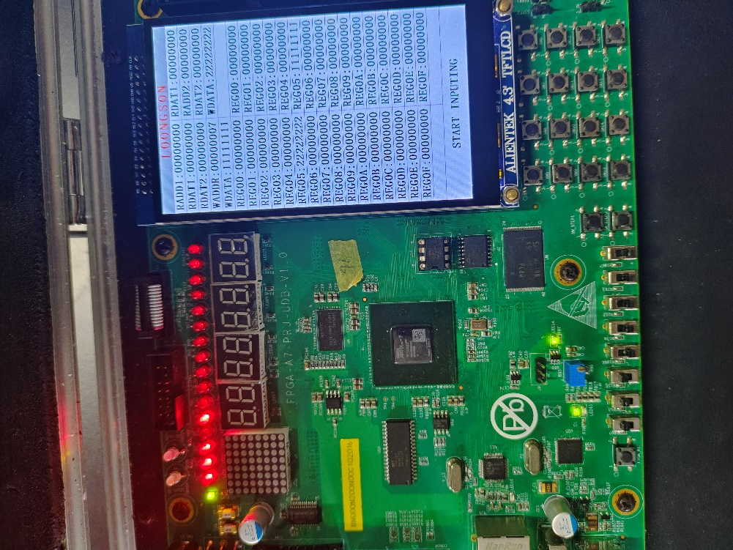

c）写入第二个寄存器：

向寄存器6写入64位数据6666666666666666

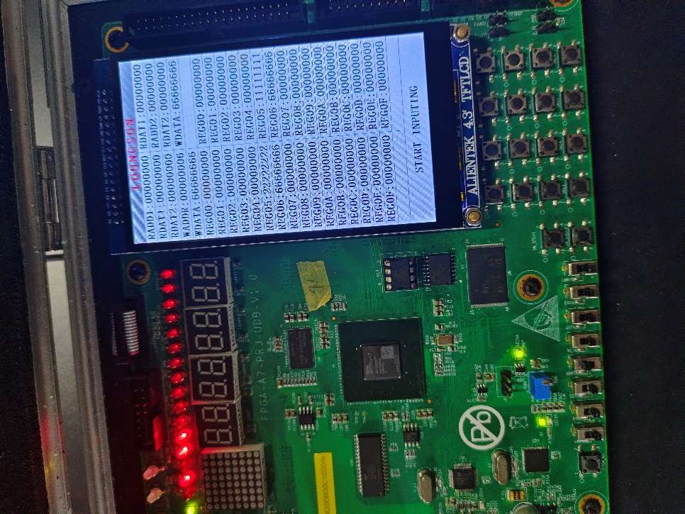

d）读取寄存器：

将5号寄存器的数据读入到radd1中，将6号寄存器的数据读入到radd2中。

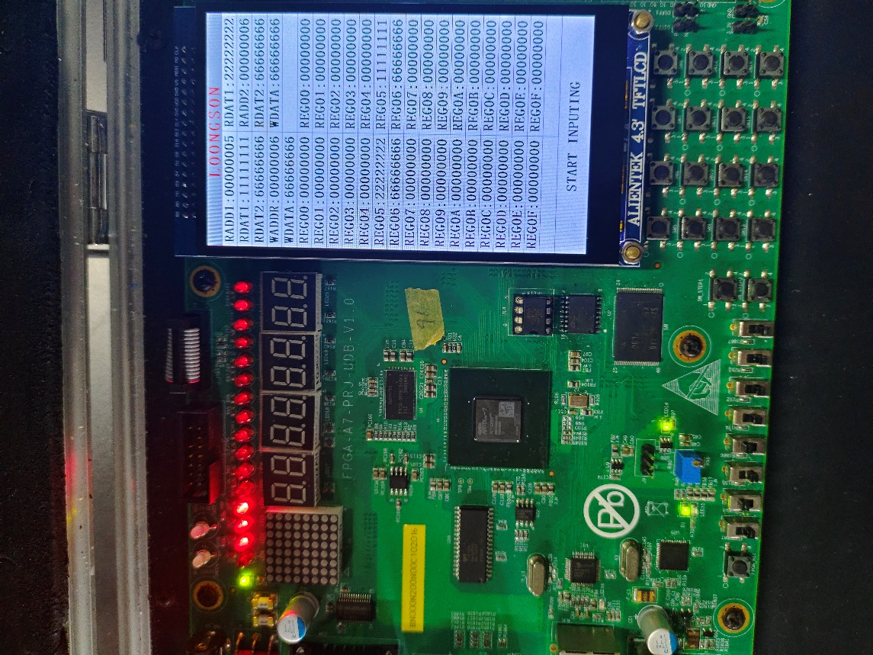

**由图可知，寄存器堆的写入和读取功能正常，实验成功！**

1. **总结感想**

这次对寄存器堆进行64位位拓展的改进实验，让我收获颇丰。

首先，通过这次实验，我深入理解了寄存器堆的设计原理以及如何进行位宽拓展。从32位寄存器堆拓展到64位，不仅仅是简单地加倍，还需要考虑地址映射、数据位宽调整等细节，这提高了我对数字电路设计的抽象能力和逻辑思维能力。

其次，实验中我需要对相关信号和模块进行调整，以确保数据的正确读写和显示。这锻炼了我的Verilog编程能力和硬件设计能力，让我更加熟悉了Vivado工具的使用方法。

另外，我学习了利用visio画原理图，这帮我梳理了实验的逻辑、对整个改进过程进行了整理归纳。

最重要的是，通过实验结果的分析和总结，我发现了改进后的寄存器堆能够正常工作，并且能够正确地读写64位数据。这增强了我的信心，让我相信自己在硬件设计领域的能力不断提升。